Ryby

Transformácia mnohouholníkov na kolmicu smeru
Úhol smeru (α) môžeme vypočítať ako arcus tangens koordinátov smeru s_{x} a s_{y}. Na tento smer spravíme kolmicu (modrá), ktorá prechádza bodom o súradniciach [0, 0]. Na túto kolmicu (modrá) budeme premietať každý bod každého mnohouholníka.
Po premietnutí všetkých bodov mnohouholníka nájdem dva najvzdialenejšie body a zapíšem ich do hash mapy, kde k nim priradím príslušný mnohouholník.
Náčrt názorného premietnutia mnohouholníkov je na Obr. 1. Na obrázku máme znázornené 2 trojuholníky (červený a žltý), ktoré sa premietnu na kolmicu (modrá) ako dve úsečky. Úsečky sa získajú ako minimálna a maximálna hodnota bodov na priamke príslušného mnohouholníka.
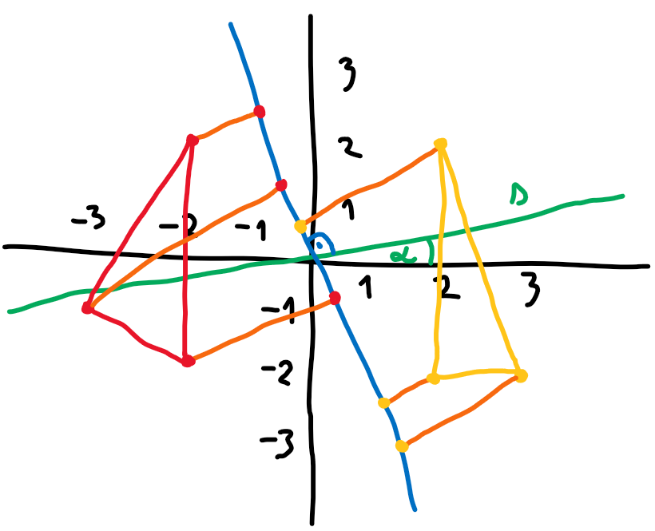

Obr. 1.

Príklad transformácie jedného bodu na kolmicu smeru (postup, Obr. 2)
- výpočet uhlu α (smeru pohybu lode), úhol α vypočítam pomocou hyperbolickej funkcie tangens (cotangens), kvôli tomu, aby som mal správny smer pre všetky 4 kvadranty, pričom kvadranty 1, 3 a 2, 4 sú identické z hľadiska smeru
- výpočet úhlu β (žltý), uhol vypočítame pomocou arcus tangec polohy bodov x, y, v tomto prípade je nutné použiť funkciu atan2, aby bol správne definovaný kvadrant polohy bodu
- výpočet uhlopriečky a (červená) obdĺžnika x, y
- výpočet uhlu γ = α + β
- výpočet pozície b (oranžová) transformovaného bodu na kolmici (modrá) na smer pomocou funkcie cosinus úhla γ
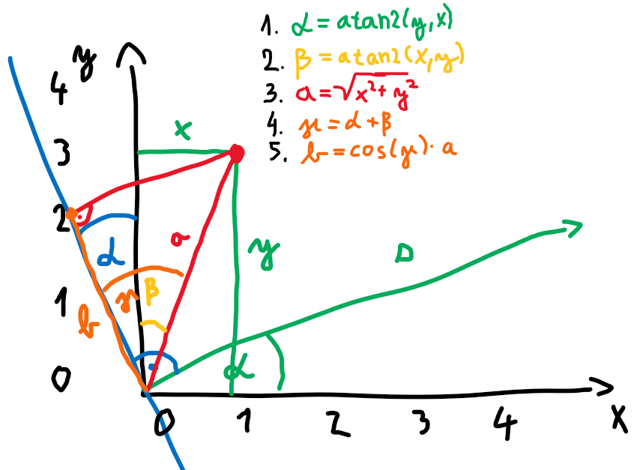
Obr. 2.

Nájdenie prieniku najväčšieho počtu premietnutých mnohouholníkov
Najprv spravím z hash mapy zoradené pole podľa pozície bodov. Pole následne prejdem a budem si pamätať prienik najväčšieho počtu premietnutých mnohouholníkov. V aktuálnom prieniku sú vždy všetky premietnuté mnohouholníky, ktorých prvý bod som už prešiel, ale neprešiel som ich druhý bod. Aby nedošlo k chybe, vždy keď v jednom bode sú okraje viacerých premietnutých mnohouholníkov, najprv pripočítam všetky body a následne odpočítam body mnohouholníkov, ktoré sa v tomto bode končia (aby neboli započítané 2-krát). Aktualizujem maximálny prienik (ak je to potrebné) a potom odpočítam od aktuálneho prieniku počet mnohouholníkov, ktoré sa v tomto bode končia.

Časová zložitosť algoritmu
Asymptomická zložitosť algoritmu je O(n log n + m), kde n je počet mnohouholníkov a m je súčet bodov všetkých mnohouholníkov. Premietnutie všetkých bodov mnohouholníkov sa udeje vždy s časovou zložitosťou O(2m) kvôli tomu, že na premietnutie potrebujeme nájsť 2 najvzdialeniejšie body z každého mnohouholníka. Nájdenie prieniku najviac premietnutých mnohouholníkov je O(2n(log(2n) + 1)), lebo každý premietnutý mnohouholník má 2 krajné body a všetky body treba zoradiť a následne nájsť maximálny prienik. To je spolu O(2n(log(2n) + 1) + 2m), čo je po odstránení konštánt O(n log n + m).

Prestnostné chyby
Hoci polohy bodov mnohouholníkov sú zadávané v celých číslach, výpočet uhlov, uhlopriečky a premietnutého bodu sú čísla desatinné. Pri výpočte konkrétneho desatinného čísla nastáva priblíženie k jeho skutočnej hodnote. Chyba sa znásobuje pri používaní aritemtických operácií rádovo. Konkrétne, ak chyba nastane na 15 desatinnom mieste po niekoľkých aritmetických operáciách s podobnými číslami, sa chyba môže posunúť aj na 13 desatinné miesto.
Napríklad pri smere s uhlom 45º premietne bod so súradnicami [1, 1] na 1.7 * 10⁻¹⁷, aj keď presné premietnutie by malo byť na 0. Chybu preto korigujem zaokrúhlením na 6 desatinných miest.

Zdôvodnenie správnosti algoritmu
Pri transformovaní bodov, sa každý bod premietne na bod na kolmici smeru, cez ktorý by musela priamka prechádzať ak by pretla tento bod mnohouholníka. Dve najvzdialenejšie transformované body daného mnohouholníka teda tvoria úsečku, pre ktorú platí, že ak by priamka smeru prechádzala cez jej akýkoľvek bod, pretla by daný mnohouholník. Hľadám tak úsek na priamke, na ktorom leží najväčší počet úsečiek, teda úsek, ktorý by pretla priamka čo by pretla najväčší počet mnohouholníkov.

Záver
Program dokáže vypočítať smer plavby vo všetkých štyroch kvadrantoch a taktiež polohy bodov mnohouholníkov môžu byť v ľubovoľnom kvadrante (aj záporné súradnice polohy bodov mnohouholníka).

